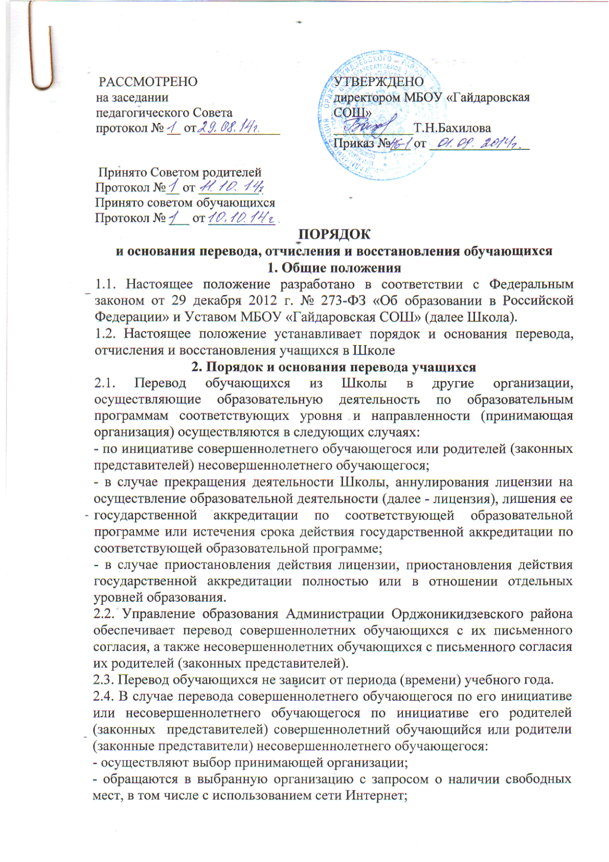
- обращаются в Школу с заявлением об отчислении обучающегося в связи с переводом в принимающую организацию. Заявление о переводе может быть направлено в форме электронного документа с использованием сети Интернет.
2.5. В заявлении совершеннолетнего обучающегося или родителей (законных представителей) несовершеннолетнего обучающегося об отчислении в порядке перевода в принимающую организацию указываются:
а) фамилия, имя, отчество (при наличии) обучающегося;
б) дата рождения;
в) класс и профиль обучения (при наличии);
г) наименование принимающей организации. В случае переезда в другую местность указывается только населенный пункт, субъект Российской Федерации.
2.6. На основании заявления совершеннолетнего обучающегося или родителей (законных представителей) несовершеннолетнего обучающегося об отчислении в порядке перевода Школа в трехдневный срок издает приказ об отчислении обучающегося в порядке перевода с указанием принимающей организации.
2.7. Школа выдает совершеннолетнему обучающемуся или родителям (законным представителям) несовершеннолетнего обучающегося следующие документы:
- личное дело обучающегося;
- документы, содержащие информацию об успеваемости обучающегося в текущем учебном году (выписка из классного журнала с текущими отметками и результатами промежуточной аттестации), заверенные печатью Школы и подписью ее директора.
2.8. Требование предоставления других документов в качестве основания для зачисления обучающихся в принимающую организацию в связи с переводом из Школы не допускается.
2.9. Указанные в пункте 2.7. настоящего Порядка документы представляются совершеннолетним обучающимся или родителями (законными представителями) несовершеннолетнего обучающегося в принимающую организацию вместе с заявлением о зачислении обучающегося в указанную организацию в порядке личность совершеннолетнего обучающегося или родителя (законного представителя) несовершеннолетнего обучающегося.
2.10. Зачисление обучающегося в принимающую организацию в порядке перевода оформляется распорядительным актом руководителя принимающей организации (уполномоченного им лица) в течение трех рабочих дней после приема заявления и документов, указанных в пункте 2.7. настоящего Порядка, с указанием даты зачисления и класса.
2.11. Принимающая организация при зачислении обучающегося, отчисленного из Школы, в течение двух рабочих дней с даты издания распорядительного акта о зачислении обучающегося в порядке перевода письменно уведомляет исходную организацию о номере и дате распорядительного акта о зачислении обучающегося в принимающую организацию.
2.12. При принятии решения о прекращении деятельности Школы в соответствующем распорядительном акте учредителя указывается принимающая организация (перечень принимающих организаций), в которую будут переводиться обучающиеся, предоставившие необходимые письменные согласия на перевод в соответствии с пунктом 2.2 настоящего Порядка.
О предстоящем переводе Школа в случае прекращения своей деятельности обязана уведомить совершеннолетних обучающихся, родителей (законных представителей) несовершеннолетних обучающихся в письменной форме в течение пяти рабочих дней с момента издания распорядительного акта учредителя о прекращении деятельности исходной организации, а также разместить указанное уведомление на своем официальном сайте в сети Интернет. Данное уведомление должно содержать сроки предоставления письменных согласий лиц, указанных в пункте 2.2. настоящего Порядка, на перевод в принимающую организацию.
2.13. О причине, влекущей за собой необходимость перевода обучающихся, Школа обязана уведомить учредителя, совершеннолетних обучающихся или родителей (законных представителей) несовершеннолетних обучающихся в письменной форме, а также разместить указанное уведомление на своем официальном сайте в сети Интернет:
- в случае аннулирования лицензии на осуществление образовательной деятельности
- в течение пяти рабочих дней с момента вступления в законную силу решения суда;
- в случае приостановления действия лицензии - в течение пяти рабочих дней с момента внесения в Реестр лицензий сведений, содержащих информацию о принятом отделом Рособрнадзора по МО и Н РХ решении о приостановлении действия лицензии на осуществление образовательной деятельности;
- в случае лишения Школы государственной аккредитации полностью или по соответствующей образовательной программе, а также приостановления действия государственной аккредитации полностью или в отношении отдельных уровней образования - в течение пяти рабочих дней с момента внесения в Реестр организаций, осуществляющих образовательную деятельность по имеющим государственную аккредитацию образовательным программам, сведений, содержащих информацию о принятом отделом Рособрнадзора по МО и Н РХ (далее - аккредитационные органы), решении о лишении Школы государственной аккредитации полностью или по соответствующей образовательной программе или о приостановлении действия государственной аккредитации полностью или в отношении отдельных уровней образования;
- в случае если до истечения срока действия государственной аккредитации по соответствующей образовательной программе осталось менее 105 дней и у Школы полученное от аккредитационного органа уведомление о приеме заявления о государственной аккредитации по соответствующей образовательной программе и прилагаемых к нему документов к рассмотрению по существу - в течение пяти рабочих дней с момента наступления указанного случая;
- в случае отказа аккредитационного органа Школы в государственной аккредитации по соответствующей образовательной программе, если срок действия государственной аккредитации по соответствующей образовательной программе истек, - в течение пяти рабочих дней с момента внесения в Реестр организаций, осуществляющих образовательную деятельность по имеющим государственную аккредитацию образовательным программам, сведений, содержащих информацию об издании акта аккредитационного органа об отказе Школе в государственной аккредитации по соответствующей образовательной программе.
2.14. Учредитель, за исключением случая, указанного в пункте 2.12. настоящего Порядка, осуществляет выбор принимающих организаций с использованием:
- информации, предварительно полученной от Школы, о списочном составе обучающихся с указанием осваиваемых ими образовательных программ;
- сведений, содержащихся в Реестре организаций, осуществляющих образовательную деятельность по имеющим государственную аккредитацию образовательным программам.
2.15. Учредитель запрашивает выбранные им из Реестра организаций, осуществляющих образовательную деятельность по имеющим государственную аккредитацию образовательным программам, организации, осуществляющие образовательную деятельность по соответствующим образовательным программам, о возможности перевода в них обучающихся.
Руководители указанных организаций или уполномоченные ими лица должны в течение десяти рабочих дней с момента получения соответствующего запроса письменно проинформировать о возможности перевода обучающихся.
2.16. Школа доводит до сведения обучающихся и их родителей (законных представителей) полученную от учредителя информацию об организациях, реализующих соответствующие образовательные программы, которые дали согласие на перевод обучающихся из исходной организации, а также о сроках предоставления письменных согласий лиц, указанных в пункте 2.2. настоящего Порядка, на перевод в принимающую организацию. Указанная информация доводится в течение десяти рабочих дней с момента ее получения и включает в себя: наименование принимающей организации (принимающих организаций), перечень образовательных программ, реализуемых организацией, количество свободных мест.
2.17. После получения соответствующих письменных согласий лиц, указанных в пункте 2.2. настоящего Порядка, Школа издает распорядительный акт об отчислении обучающихся в порядке перевода в принимающую организацию с указанием основания такого перевода (прекращение деятельности организации, аннулирование лицензии, лишение организации государственной аккредитации по соответствующей образовательной программе, истечение срока действия государственной аккредитации по соответствующей образовательной программе).
2.18. В случае отказа от перевода в предлагаемую принимающую организацию совершеннолетний обучающийся или родители (законные представители) несовершеннолетнего обучающегося указывают об этом в письменном заявлении.
2.19. Школа передает в принимающую организацию списочный состав обучающихся, копии учебных планов, соответствующие письменные согласия лиц, указанных в пункте 2.2. настоящего Порядка, личные дела обучающихся.
2.20. На основании представленных2.20. На основании представленных документов принимающая организация издает распорядительный акт о зачислении обучающихся в принимающую организацию в порядке перевода в связи с прекращением деятельности исходной организации, аннулированием лицензии, приостановлением действия лицензии, лишением Школы государственной аккредитации по соответствующей образовательной программе, приостановлением действия государственной аккредитации полностью или в отношении отдельных уровней образования, истечением срока действия государственной аккредитации по соответствующей образовательной программе.
В распорядительном акте о зачислении делается запись о зачислении обучающегося в порядке перевода с указанием Школы, в которой он обучался до перевода, класса, формы обучения.
В принимающей организации на основании переданных личных дел на обучающихся формируются новые личные дела, включающие в том числе выписку из распорядительного акта о зачислении в порядке перевода, соответствующие письменные согласия лиц, указанных в пункте 2 настоящего Порядка.»
3. Порядок и основания отчисления учащихся
3.1. Понятие «отчисление обучающегося» означает издание распорядительного акта организации, осуществляющей образовательную деятельность, о прекращении образовательных отношений. Учащийся подлежит отчислению:
- в связи с получением образования (завершением по инициативе родителей (законных представителей) несовершеннолетнего учащегося, в том числе в случае перевода обучающегося для продолжения освоения образовательной программы в другую организацию, осуществляющую образовательную деятельность;
- по инициативе Школы, в случае применения к учащемуся, достигшему возраста пятнадцати лет, отчисления как меры дисциплинарного взыскания, а также в случае установления нарушения порядка приема в Школу, повлекшего по вине обучающегося его незаконное зачисление в Школу;
- в случае установления нарушения порядка приёма в Школу, повлекшего по вине обучающегося его незаконное зачисление в Школу;
- по обстоятельствам, не зависящим от воли сторон, в том числе в случае ликвидации организации, осуществляющей образовательную деятельность.
3.2. Отчисление по инициативе обучающегося или родителей (законных представителей) несовершеннолетнего обучающегося, достигшего возраста пятнадцати лет, за исключением отчисления при переводе обучающегося для продолжения освоения образовательной программы в другую организацию, осуществляющую образовательную деятельность производится по заявлению обучающегося или родителей (законных представителей) обучающегося. В заявлении указываются:
1) фамилия, имя, отчество (при наличии) обучающегося;
2) дата и место рождения;
3) класс обучения;
4) причины оставления Школы.
3.3. Обучающийся, достигший возраста пятнадцати лет и не имеющий основного общего образования, может оставить Школу только по согласию родителей (законных представителей) несовершеннолетнего обучающегося, комиссии по делам несовершеннолетних и защите их прав и управления образования.
3.4. Отчисление из Школы оформляется приказом директора Школы с внесением соответствующих записей в алфавитную книгу учёта обучающихся. При отчислении Школа выдает заявителю следующие документы:
- личное дело обучающегося;
- ведомость текущих оценок, которая подписывается директором Школы, и заверяется печатью Школы;
- документ об уровне образования (при его наличии);
- медицинскую карту обучающегося.
3.5. За неисполнение или нарушение устава Школы, правил внутреннего распорядка и иных локальных нормативных актов по вопросам организации и осуществления образовательной деятельности к учащимся могут быть применены меры дисциплинарного взыскания.
3.6. По решению школы за неоднократное совершение дисциплинарных проступков допускается применение отчисления несовершеннолетнего
обучающегося, достигшего возраста пятнадцати лет, из Школы, как меры дисциплинарного взыскания. Отчисление несовершеннолетнего обучающегося применяется, если иные меры дисциплинарного взыскания и меры педагогического воздействия не дали результата и дальнейшее его пребывание в Школе оказывает отрицательное влияние на других учащихся, нарушает их права и права работников Школы, а также нормальное функционирование Школы.
3.7. Решение об отчислении несовершеннолетнего обучающегося, достигшего возраста пятнадцати лет и не получившего основного общего образования, как мера дисциплинарного взыскания принимается с учетом мнения его родителей (законных представителей) и с согласия комиссии по делам несовершеннолетних и защите их прав. Решение об отчислении детей-сирот и детей, оставшихся без попечения родителей, принимается с согласия Комиссии по делам несовершеннолетних и защите их прав администрации района и органа опеки и попечительства.
3.8. Школа незамедлительно обязана проинформировать об отчислении несовершеннолетнего обучающегося в качестве меры дисциплинарного взыскания орган местного самоуправления, осуществляющий управление в сфере образования. Орган местного самоуправления, осуществляющий управление в сфере образования, и родители (законные представители) несовершеннолетнего обучающегося, отчисленного из Школы не позднее чем в месячный срок принимают меры, обеспечивающие получение несовершеннолетним обучающимся общего образования.
3.9. Родители (законные представители) несовершеннолетнего учащегося вправе обжаловать в комиссию по урегулированию споров между участниками образовательных отношений меры дисциплинарного взыскания и их применение к учащемуся.
3.10. Обучающимся, не прошедшим итоговой аттестации или получившим на итоговой аттестации неудовлетворительные результаты, а также обучающимся, освоившим часть образовательной программы и (или) отчисленным из Школы выдается справка об обучении или о периоде обучения.
4. Порядок и основания восстановления учащихся
4.1.Восстановление обучающегося в школе, если он досрочно прекратил отношения по собственной инициативе или инициативе родителей (законных представителей), проводится в соответствии с Правилами приема обучающихся в школу.
4.2. Порядок и условия восстановления в школе учащегося, отчисленного по инициативе школы, определяются локальным нормативным актом школы.

